Учебные вопросы:

1. Политическая социализация (сущность политической социализации, основные способы и механизмы политической социализации, этапы политической социализации)

Политическая социализация —процесс усвоения человеком норм и ценностей данной политической культуры политических навыков и умений.

Механизмы:

* Интерес к политической информации
* Постоянная политическая оценка происходящего в мире, стране
* Потребность в систематизированных политических знаниях, в образовании
* Стремление проникнуть в глубь происходящих политических процессов
* Стремление и умение защитить свою политическую гражданскую позицию

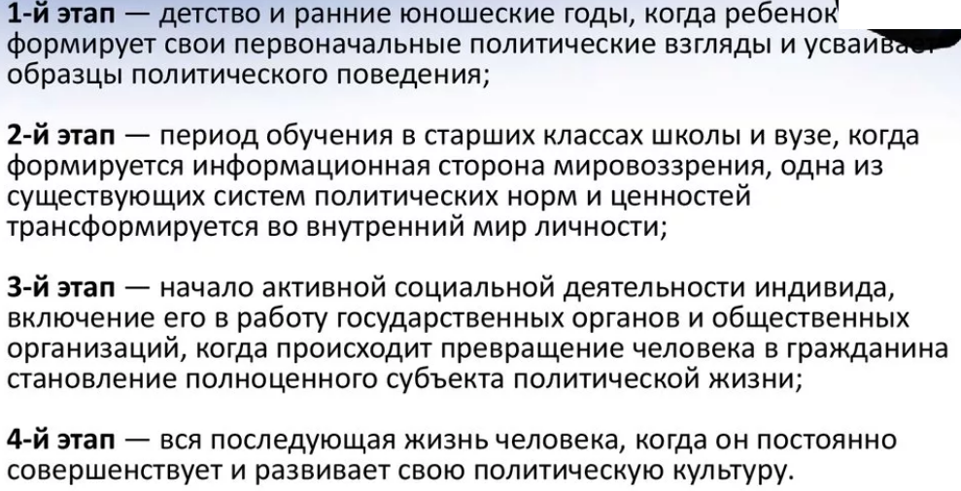

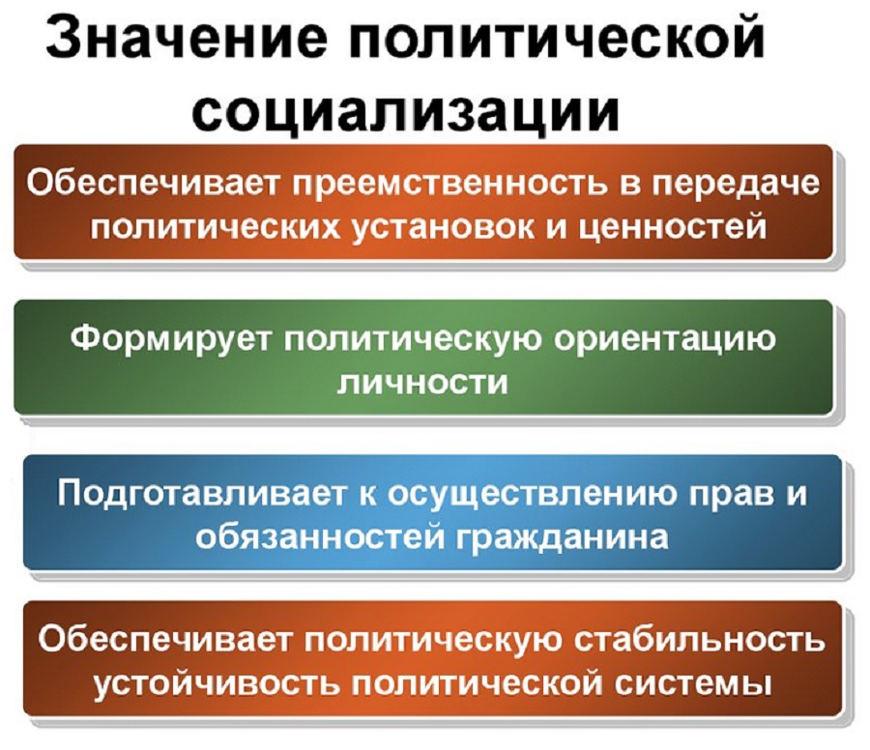

1. Политическая культура (сущность и понятие политической культуры, структура политической культуры, характеристики политической культуры в сфере сознания и в сфере поведения, функции политической культуры,)

Политическая культура – это совокупность норм и ценностей, которые разделяются большинством граждан и находят выражение в их политической деятельности, в оценке политических событий и в отношении к политике и политической жизни.

Выделяют четыре ее компонента:

-1. **познавательный** – это знания о политической системе общества, политических институтах, власти, механизмах принятия решений и т.д.;

-2. **оценочный** – это критерии, с помощью которых личность вырабатывает собственную оценку политических событий и процессов;

-3. **эмоциональный** – это эмоциональное отношение человека к событиям политической жизни и к участию в ней

-4. **поведенческий** – это действия, которые совершает человек как участник политической жизни (принимает участие в выборах, митингах, состоит в политических партиях, участвует в органах местного самоуправления и т.п.). Этот компонент является проявлением остальных компонентов в виде деятельности, то есть выступает важнейшим из них.

характеристики политической культуры в сфере сознания и в сфере поведения

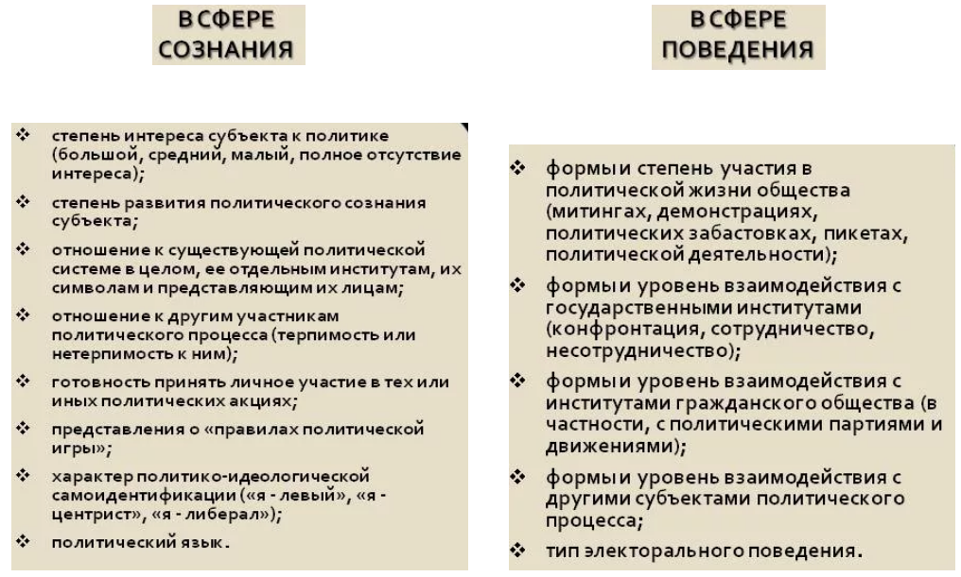

1. Типы политической культуры (критерии типологизации политической культуры, особенности политических культур западного и восточного типов, типология М.Вебера, особенности современной российской политической культуры)

типы политической культуры:

1. **Патриархальный** тип.

Отношение человека к политике определяется кланом, племенем, социальной группой, к которым он принадлежит.

2. **Подданнический** тип.

Для данного типа характерно пассивное политическое поведение гражданина, его отстраненное отношение к политической жизни страны. Человек ориентируется на официальные государственные ценности, занимает выжидательную позицию, не требуя от государства предоставления каких-либо благ, а просто ожидая от политической системы решения актуальных проблем общества.

3. **Активистский** тип.

При таком типе политической культуры граждане, как правило, обладают достаточными знаниями о политической системе общества, государственных органах, политических партиях и т.д. Личность сознательно участвует в политических процессах, происходящих в стране, стремится активно влиять на политику с помощью законных средств

**М. Вебер** различает три элемента структуры господства: политическая элита, функционеры (аппарат управления) и подчиненные массы.

господство – это форма власти, которая неизменно нуждается в «самооправдании». Это является главным условием для существования господства: без признания прав элиты на власть массами ни о каком господстве не может быть и речи.

Структура управления при таком типе господства сроится по принципу семьи: тип начальника – «господин», его ближайшие приближенные – верные и лично преданные слуги, остальные подчиненные – «верноподданные»

Можно сделать вывод, что к особенностям современной политической культуры российского общества можно отнести отсутствие участия в политической жизни основной массы населения, доверчивость и политическая инфантильность большей части населения, слабость политических движений. В результате чего современная политическая культура России находится на этапе своего становления, ощущая влияние со стороны исторических и геополитических факторов, а также преобразований, происходящих в обществе в наше время.

Информирование